KOFIS CITY
Ville virtuelle mondiale — Passeport, pôles d'activités & fiscalité virtuelle
Dossier de conception logicielle et d'architecture système
Version 1.0 — Juillet 2026
Stack : Angular · Node.js/Express · MongoDB · PostgreSQL · JWT · PDFKit · Nodemailer
Équipe projet
Ibrahima Thiam — Fondateur (Dakar)
Fallou Fall — Co-fondateur (Dakar)
Soukeye Kane — Co-fondatrice (Saint-Louis)
Khoyane Dramé — Backend & Infrastructure (France)
Ousseynou Leur — Co-fondateur (France)

Table des matières

1. Introduction et contexte
KOFIS City est une ville virtuelle mondiale organisée en 38 pôles d'activités (Éducation, Musique, Marché, Santé, Justice, etc.). Chaque personne s'inscrit gratuitement, reçoit un Passeport KOFIS — sa « nationalité virtuelle » — et peut exercer des activités dans un ou plusieurs pôles. Chaque activité génère des commissions, assimilées à des impôts virtuels reversés à l'écosystème KOFIS City.
Ce document présente la conception logicielle complète du projet : les cas d'utilisation, le modèle de classes, les scénarios clés en diagrammes de séquence, l'architecture technique, le modèle de données, les API REST du MVP, l'architecture de déploiement et le plan de tests.

1.1 Objectifs du document
- Fournir une référence technique unique et cohérente pour toute l'équipe.
- Cadrer les choix d'architecture pour supporter 10 000 à 100 000 citoyens simultanés.
- Détailler le modèle de données hybride MongoDB / PostgreSQL.
- Spécifier les contrats d'API REST pour les pôles Éducation, Musique et Marché.
- Définir la stratégie de déploiement, de sécurité et de tests.

1.2 Périmètre du MVP déjà développé
- Page d'accueil, inscription, dashboard citoyen, pôle Éducation.
- API inscription/connexion sécurisée par JWT + Bcrypt.
- Connexion à MongoDB Atlas.
- Envoi automatique de l'email contenant le Passeport (Nodemailer / Gmail).
- Génération et téléchargement du PDF du Passeport (PDFKit).

1.3 Contraintes non-fonctionnelles
Contrainte | Détail
Charge | 10 000 à 100 000 citoyens connectés simultanément
Disponibilité | 24h/24, 7j/7 — objectif SLA ≥ 99.9%
Portée géographique | Afrique, Europe, Amérique, Asie — latence maîtrisée via CDN
Compatibilité | Web (navigateur) et Mobile (app hybride)
Conformité | RGPD (consentement, droit à l'oubli, portabilité des données)
Performance | Temps de chargement < 3 secondes

2. Diagramme de cas d'utilisation
Trois acteurs principaux interagissent avec la plateforme : le Citoyen, le Professionnel et l'Administrateur. Chaque colonne ci-dessous représente l'ensemble des cas d'utilisation propres à un acteur ; certains cas (connexion JWT, réception de notifications, paiement de commissions) sont partagés dans leur principe mais rattachés à chaque acteur pour plus de lisibilité.
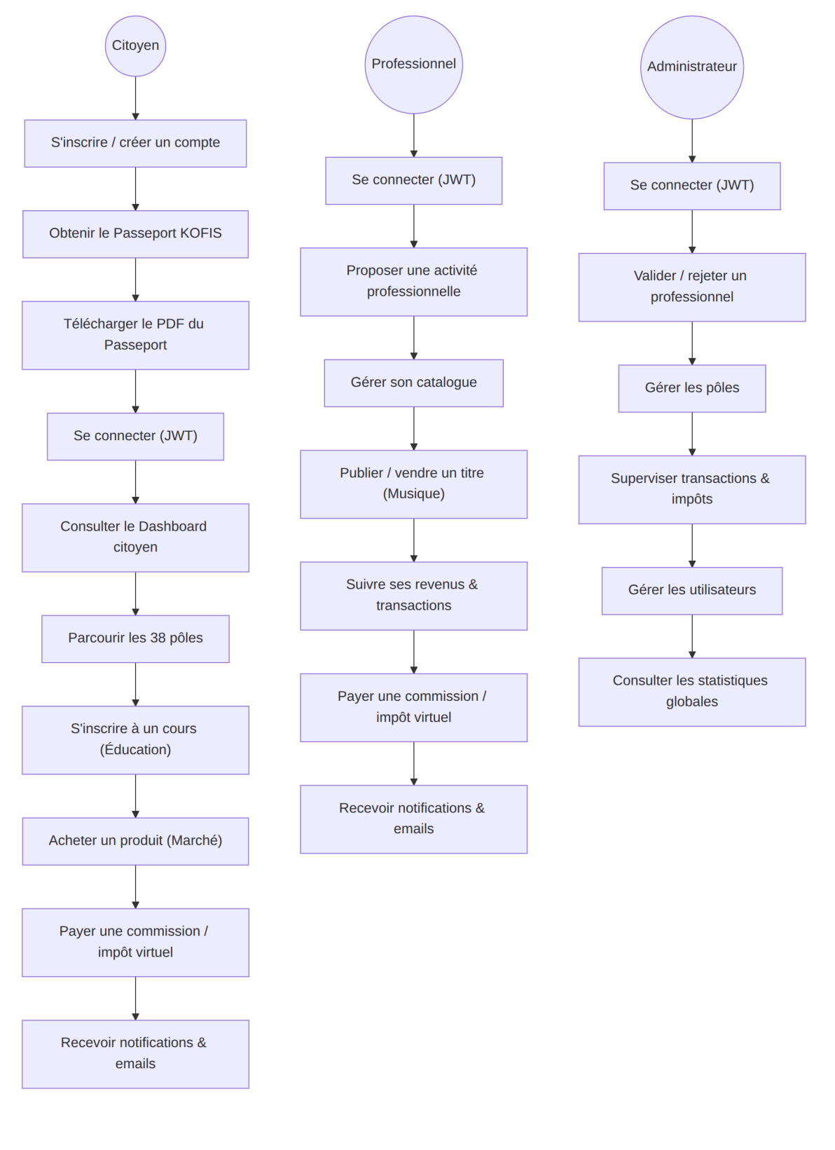
Figure 1 — Cas d'utilisation par acteur (Citoyen, Professionnel, Administrateur)

2.1 Acteur Citoyen
Le citoyen est l'utilisateur de base, inscrit gratuitement. Il obtient un Passeport KOFIS puis peut consommer les services des différents pôles.
- S'inscrire et créer un compte (formulaire + validation email/mot de passe).
- Obtenir automatiquement son Passeport KOFIS (nationalité virtuelle) à l'inscription.
- Télécharger le PDF de son Passeport.
- Se connecter via authentification JWT.
- Consulter son Dashboard citoyen (résumé de son activité, notifications, passeport).
- Parcourir les 38 pôles d'activités disponibles.
- S'inscrire à un cours dans le pôle Éducation.
- Acheter un produit dans le pôle Marché.
- Payer les commissions (impôts virtuels) générées par ses activités.
- Recevoir des notifications et emails automatiques.

2.2 Acteur Professionnel
Le professionnel est un citoyen qui exerce une activité génératrice de revenus dans un ou plusieurs pôles (formateur, vendeur, artiste, etc.).
- Se connecter via authentification JWT (même mécanisme que le citoyen).
- Proposer une nouvelle activité professionnelle (cours, produit, titre musical).
- Gérer son catalogue (cours, produits, musique).
- Publier ou vendre un titre dans le pôle Musique.
- Suivre ses revenus et l'historique de ses transactions.
- Payer la commission (impôt virtuel) prélevée sur chaque vente.
- Recevoir des notifications liées à ses ventes et inscriptions.

2.3 Acteur Administrateur
L'administrateur supervise la plateforme : validation des professionnels, gestion des pôles, contrôle financier et statistiques globales.
- Se connecter via authentification JWT avec rôle administrateur.
- Valider ou rejeter une demande de statut professionnel.
- Gérer les pôles (créer, modifier, activer/désactiver, définir le taux de commission).
- Superviser l'ensemble des transactions et des impôts prélevés.
- Gérer les comptes utilisateurs (citoyens et professionnels).
- Consulter les statistiques globales de la plateforme (citoyens actifs, revenus par pôle, etc.).

3. Diagramme de classes
Le diagramme ci-dessous représente les dix entités centrales du système, leurs attributs, leurs méthodes principales et leurs relations. Les entités transactionnelles et fiscales (Transaction, Impôt, Passeport, Abonnement, Commande) sont conceptuellement portées par PostgreSQL pour leur intégrité relationnelle, tandis que les entités de contenu et d'usage (ùUser, Pôle, Cours, Message, Notification) évoluent en MongoDB pour leur flexibilité de schéma (voir section 5).
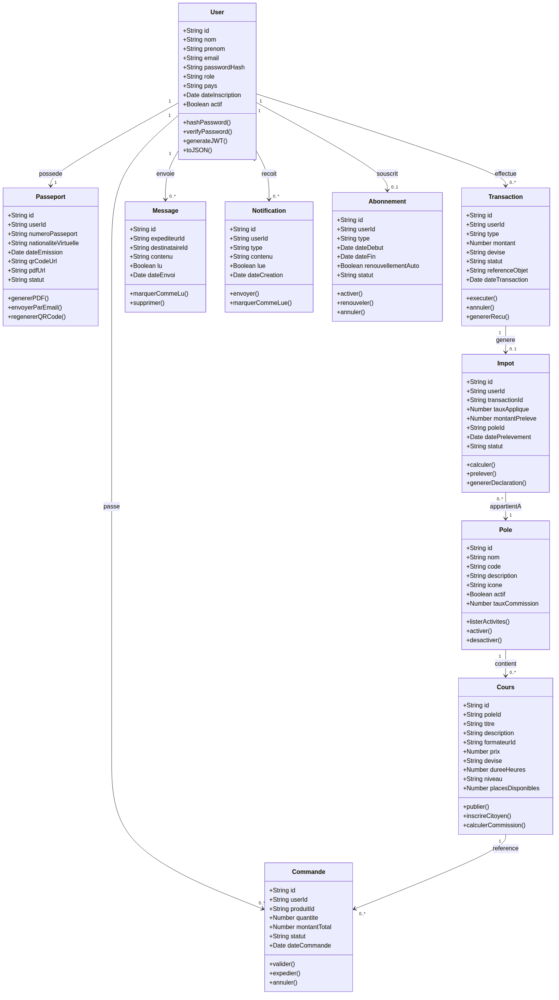
Figure 2 — Diagramme de classes UML des entités KOFIS City

3.1 Description des relations clés
Relation | Cardinalité | Description
User → Passeport | 1 — 1 | Chaque utilisateur possède un unique Passeport KOFIS, émis à l'inscription.
User → Transaction | 1 — 0..* | Un utilisateur peut effectuer plusieurs transactions (achats, ventes, paiements de commission).
User → Commande | 1 — 0..* | Un citoyen peut passer plusieurs commandes (pôle Marché, Éducation, Musique).
User → Abonnement | 1 — 0..1 | Un utilisateur peut souscrire à un abonnement premium optionnel.
Pôle → Cours | 1 — 0..* | Un pôle (ex. Éducation) contient plusieurs cours ou activités.
Cours → Commande | 1 — 0..* | Chaque commande référence l'activité achetée (cours, produit, titre).
Transaction → Impôt | 1 — 0..1 | Chaque transaction taxable génère un enregistrement d'impôt calculé selon le taux du pôle.
Impôt → Pôle | 0..* — 1 | Chaque impôt prélevé est rattaché au pôle qui a généré la commission.

4. Diagrammes de séquence

4.1 Inscription d'un citoyen et obtention du Passeport
Ce scénario couvre l'ensemble du flux déjà implémenté dans le MVP : création du compte, génération du Passeport, envoi de l'email et génération du PDF.
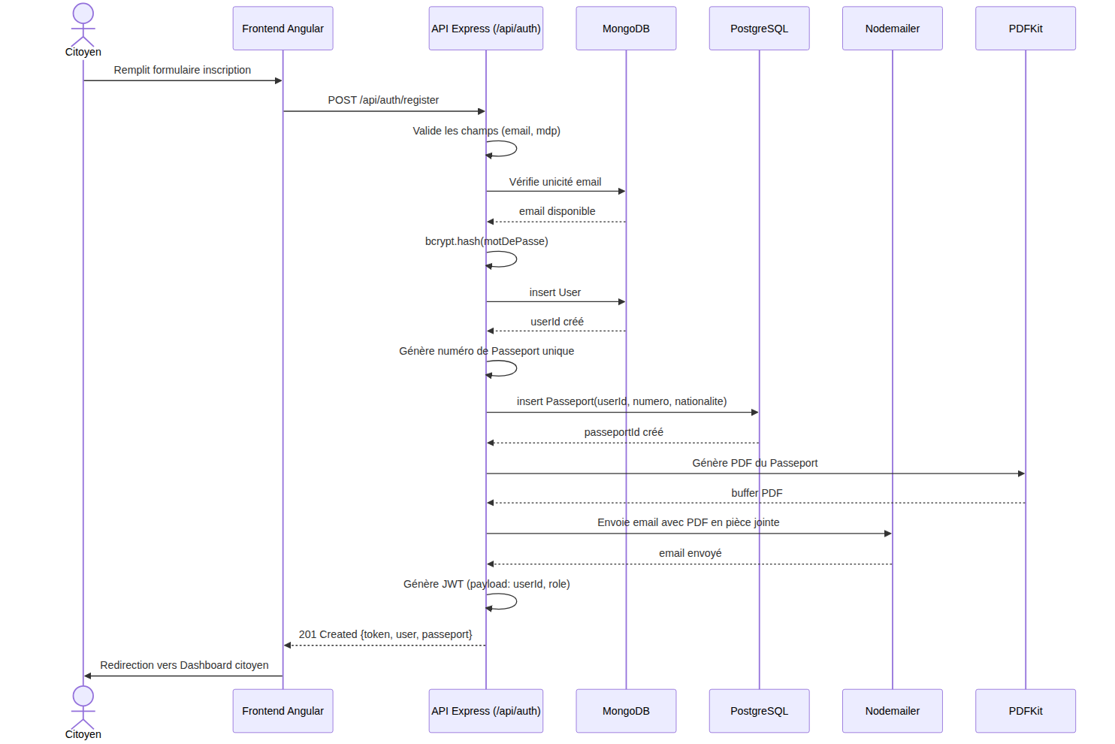
Figure 3 — Séquence : inscription et obtention du Passeport
- Le citoyen remplit le formulaire d'inscription (nom, email, mot de passe).
- Le frontend Angular envoie POST /api/auth/register au backend Express.
- L'API valide les champs et vérifie l'unicité de l'email en base MongoDB.
- Le mot de passe est haché avec Bcrypt avant stockage.
- Un nouvel utilisateur est créé en MongoDB ; un numéro de Passeport unique est généré.
- Le Passeport (nationalité virtuelle) est créé en PostgreSQL, lié à l'utilisateur.
- PDFKit génère le PDF du Passeport à la volée.
- Nodemailer envoie un email de bienvenue avec le PDF en pièce jointe.
- L'API génère un JWT (payload : userId, rôle) et le retourne avec la réponse 201.
- Le frontend stocke le token et redirige le citoyen vers son Dashboard.

4.2 Achat d'un cours dans le pôle Éducation
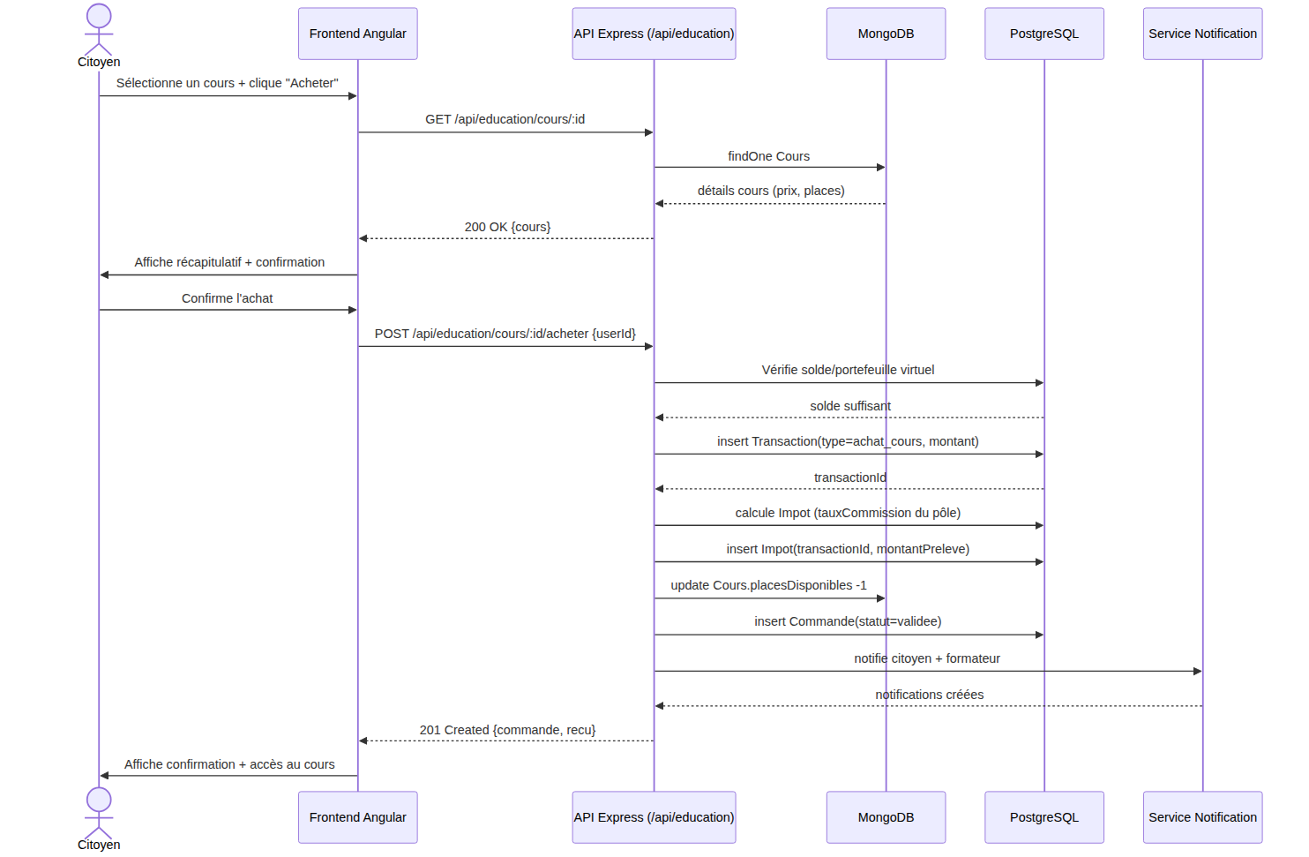
Figure 4 — Séquence : achat d'un cours (pôle Éducation)
- Le citoyen sélectionne un cours et consulte ses détails (GET /api/education/cours/:id).
- Le frontend affiche le récapitulatif (prix, places disponibles) et demande confirmation.
- À la confirmation, le frontend appelle POST /api/education/cours/:id/acheter.
- L'API vérifie le solde du portefeuille virtuel du citoyen en PostgreSQL.
- Une Transaction de type « achat_cours » est enregistrée.
- Le montant de la commission (impôt virtuel) est calculé selon le taux du pôle Éducation, puis enregistré.
- Le nombre de places disponibles du cours est décrémenté en MongoDB.
- Une Commande est créée avec le statut « validée ».
- Des notifications sont envoyées au citoyen et au formateur.
- Le frontend affiche la confirmation d'achat et donne accès au contenu du cours.

4.3 Calcul et prélèvement automatique des impôts virtuels
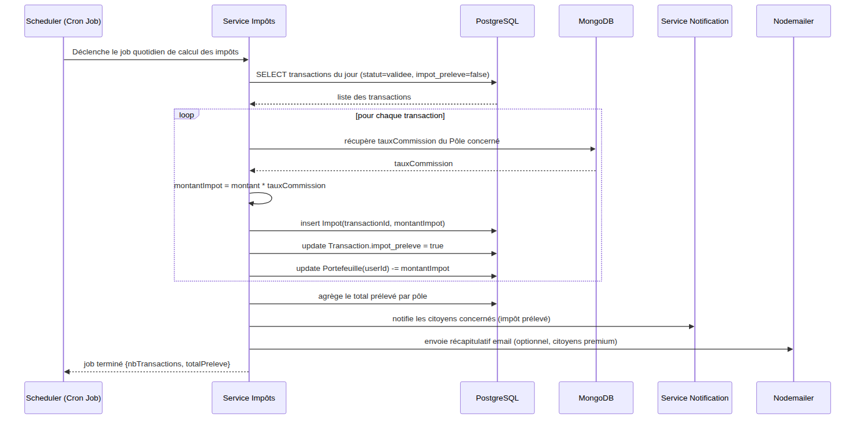
Figure 5 — Séquence : calcul et prélèvement automatique des impôts
- Un job planifié (cron) déclenche quotidiennement le service de calcul des impôts.
- Le service récupère en PostgreSQL toutes les transactions validées non encore taxées.
- Pour chaque transaction, le taux de commission du pôle concerné est récupéré depuis MongoDB.
- Le montant de l'impôt est calculé (montant de la transaction × taux de commission du pôle).
- Un enregistrement Impôt est créé, la transaction est marquée comme taxée.
- Le portefeuille virtuel de l'utilisateur est débité du montant de l'impôt.
- Le service agrège le total prélevé par pôle pour le tableau de bord administrateur.
- Des notifications informent les citoyens concernés du prélèvement effectué.
- Un récapitulatif email peut être envoyé aux citoyens premium (abonnement actif).

5. Architecture technique détaillée

5.1 Communication Frontend Angular ↔ Backend Node.js
Le frontend Angular consomme exclusivement les données via une API REST exposée par le backend Express. Aucune logique métier ni accès direct aux bases de données n'est effectué côté client.
- Un module Angular HttpClient centralisé (AuthInterceptor) attache automatiquement le token JWT (header Authorization: Bearer <token>) à chaque requête sortante.
- Un intercepteur d'erreurs gère les réponses 401/403 en redirigeant vers la page de connexion et en rafraîchissant le token si nécessaire.
- Les services Angular (AuthService, EducationService, MarcheService, MusiqueService, PasseportService…) encapsulent chacun un domaine fonctionnel et un ensemble d'endpoints.
- Les échanges se font au format JSON ; les réponses suivent une enveloppe standard { success, data, message, errors }.
- Le frontend est servi en PWA (Progressive Web App) pour un fonctionnement fluide sur mobile sans développement natif séparé, avec mise en cache des ressources statiques via Service Worker pour respecter la contrainte de chargement < 3 secondes.

5.2 Structuration des API REST
Le backend Express suit une architecture en couches, avec un découpage par pôle et par domaine transversal :
/src
/modules
/auth -> routes, controller, service (inscription, connexion, JWT)
/passeport -> routes, controller, service (génération PDF, email)
/education -> routes, controller, service (cours, inscriptions)
/marche -> routes, controller, service (produits, commandes)
/musique -> routes, controller, service (titres, ventes)
/impots -> routes, controller, service (calcul, prélèvement)
/admin -> routes, controller, service (gestion pôles, users)
/middlewares -> auth.middleware.js, error.middleware.js, validate.middleware.js
/models -> schémas Mongoose (Mongo) + modèles Sequelize/Prisma (Postgres)
/jobs -> cron.impots.js, cron.rappels.js
/config -> db.mongo.js, db.postgres.js, mailer.js
Chaque route suit la convention REST standard (GET liste/détail, POST création, PUT/PATCH mise à jour, DELETE suppression) et est protégée par un middleware d'authentification (verifyJWT) et, si nécessaire, un middleware de rôle (requireRole('admin')).

5.3 Usage combiné de MongoDB et PostgreSQL
KOFIS City adopte une architecture de persistance polyglotte (« polyglot persistence ») afin d'exploiter les forces de chaque système :
Base | Utilisée pour | Justification
MongoDB | User (profil), Pôle, Cours, Message, Notification | Schéma flexible adapté aux 38 pôles hétérogènes, forte volumétrie de lecture, scalabilité horizontale facile (sharding).
PostgreSQL | Passeport, Transaction, Commande, Abonnement, Impôt | Intégrité relationnelle et transactions ACID indispensables pour l'argent virtuel, les commissions et la traçabilité fiscale.
La cohérence entre les deux bases est assurée par l'identifiant utilisateur (userId), généré en MongoDB et référencé comme clé étrangère logique dans PostgreSQL. Les opérations sensibles (achat, prélèvement d'impôt) suivent un pattern de « saga » applicative : la transaction PostgreSQL est validée en premier (source de vérité financière), puis les mises à jour MongoDB (places disponibles, compteurs) sont appliquées ; en cas d'échec MongoDB, une tâche de réconciliation asynchrone corrige l'incohérence plutôt que d'annuler la transaction financière déjà actée.

5.4 Système de sécurité JWT
- À la connexion, le serveur vérifie l'email et compare le mot de passe via bcrypt.compare().
- Un token JWT est signé (HS256 ou RS256) avec une clé secrète stockée en variable d'environnement, incluant userId, rôle et une durée de validité courte (ex. 15 minutes pour l'access token).
- Un refresh token à durée de vie plus longue (ex. 7 jours) est stocké côté serveur (Redis ou PostgreSQL) et permet de renouveler l'access token sans redemander le mot de passe.
- Chaque requête protégée passe par le middleware verifyJWT qui vérifie la signature, l'expiration, et injecte req.user.
- Le contrôle d'accès par rôle (citoyen, professionnel, administrateur) est appliqué via un middleware requireRole après vérification du JWT.
- Les mots de passe ne sont jamais stockés en clair (bcrypt, coût de hachage 10-12) ; les tokens ne sont jamais stockés côté client en localStorage non sécurisé — préférence pour un cookie httpOnly + secure en production.
- Rate limiting (ex. express-rate-limit + Redis) sur les routes d'authentification pour limiter les attaques par force brute.

6. Modèle de données complet
Le modèle ci-dessous détaille les schémas MongoDB (Mongoose) et PostgreSQL (DDL) pour l'ensemble des dix entités, avec leurs index et leurs relations.

6.1 Schémas MongoDB

User
const userSchema = new mongoose.Schema({
nom: { type: String, required: true, trim: true },
prenom: { type: String, required: true, trim: true },
email: { type: String, required: true, unique: true, lowercase: true, index: true },
passwordHash: { type: String, required: true, select: false },
role: { type: String, enum: ['citoyen', 'professionnel', 'admin'], default: 'citoyen' },
pays: { type: String, required: true },
actif: { type: Boolean, default: true },
dateInscription: { type: Date, default: Date.now },
}, { timestamps: true });
userSchema.index({ email: 1 }, { unique: true });
userSchema.index({ role: 1, pays: 1 });

Pôle
const poleSchema = new mongoose.Schema({
nom: { type: String, required: true },
code: { type: String, required: true, unique: true }, // ex: 'EDUCATION', 'MUSIQUE'
description: String,
icone: String,
actif: { type: Boolean, default: true },
tauxCommission: { type: Number, required: true, default: 0.05 }, // 5%
}, { timestamps: true });
poleSchema.index({ code: 1 }, { unique: true });

Cours
const coursSchema = new mongoose.Schema({
poleId: { type: mongoose.Schema.Types.ObjectId, ref: 'Pole', required: true, index: true },
titre: { type: String, required: true },
description: String,
formateurId: { type: mongoose.Schema.Types.ObjectId, ref: 'User', required: true, index: true },
prix: { type: Number, required: true },
devise: { type: String, default: 'KFC' }, // KOFIS Coin (unité virtuelle)
dureeHeures: Number,
niveau: { type: String, enum: ['debutant', 'intermediaire', 'avance'] },
placesDisponibles: { type: Number, default: 0 },
}, { timestamps: true });
coursSchema.index({ poleId: 1, niveau: 1 });

Message
const messageSchema = new mongoose.Schema({
expediteurId: { type: mongoose.Schema.Types.ObjectId, ref: 'User', required: true },
destinataireId: { type: mongoose.Schema.Types.ObjectId, ref: 'User', required: true, index: true },
contenu: { type: String, required: true },
lu: { type: Boolean, default: false },
}, { timestamps: { createdAt: 'dateEnvoi', updatedAt: false } });
messageSchema.index({ destinataireId: 1, lu: 1 });

Notification
const notificationSchema = new mongoose.Schema({
userId: { type: mongoose.Schema.Types.ObjectId, ref: 'User', required: true, index: true },
type: { type: String, enum: ['achat', 'vente', 'impot', 'systeme'], required: true },
contenu: { type: String, required: true },
lue: { type: Boolean, default: false },
}, { timestamps: { createdAt: 'dateCreation', updatedAt: false } });
notificationSchema.index({ userId: 1, lue: 1, dateCreation: -1 });

6.2 Schémas PostgreSQL (DDL)

passeports
CREATE TABLE passeports (
id UUID PRIMARY KEY DEFAULT gen_random_uuid(),
user_id VARCHAR(24) NOT NULL, -- référence logique vers User (MongoDB _id)
numero_passeport VARCHAR(20) UNIQUE NOT NULL,
nationalite_virtuelle VARCHAR(50) NOT NULL DEFAULT 'KOFIS',
date_emission TIMESTAMP NOT NULL DEFAULT now(),
qr_code_url TEXT,
pdf_url TEXT,
statut VARCHAR(20) NOT NULL DEFAULT 'actif',
created_at TIMESTAMP NOT NULL DEFAULT now()
);
CREATE UNIQUE INDEX idx_passeports_user ON passeports(user_id);
CREATE INDEX idx_passeports_numero ON passeports(numero_passeport);

transactions
CREATE TABLE transactions (
id UUID PRIMARY KEY DEFAULT gen_random_uuid(),
user_id VARCHAR(24) NOT NULL,
type VARCHAR(30) NOT NULL, -- achat_cours, achat_produit, vente_titre, paiement_impot
montant NUMERIC(14,2) NOT NULL,
devise VARCHAR(10) NOT NULL DEFAULT 'KFC',
statut VARCHAR(20) NOT NULL DEFAULT 'en_attente',
reference_objet VARCHAR(50), -- id du cours / produit / titre concerné
date_transaction TIMESTAMP NOT NULL DEFAULT now()
);
CREATE INDEX idx_transactions_user ON transactions(user_id);
CREATE INDEX idx_transactions_statut ON transactions(statut);
CREATE INDEX idx_transactions_date ON transactions(date_transaction);

commandes
CREATE TABLE commandes (
id UUID PRIMARY KEY DEFAULT gen_random_uuid(),
user_id VARCHAR(24) NOT NULL,
produit_id VARCHAR(24) NOT NULL, -- id Mongo du cours/produit/titre
quantite INTEGER NOT NULL DEFAULT 1,
montant_total NUMERIC(14,2) NOT NULL,
statut VARCHAR(20) NOT NULL DEFAULT 'validee',
date_commande TIMESTAMP NOT NULL DEFAULT now()
);
CREATE INDEX idx_commandes_user ON commandes(user_id);
CREATE INDEX idx_commandes_produit ON commandes(produit_id);

impots
CREATE TABLE impots (
id UUID PRIMARY KEY DEFAULT gen_random_uuid(),
user_id VARCHAR(24) NOT NULL,
transaction_id UUID NOT NULL REFERENCES transactions(id),
pole_id VARCHAR(24) NOT NULL, -- référence logique vers Pole (MongoDB)
taux_applique NUMERIC(5,4) NOT NULL,
montant_preleve NUMERIC(14,2) NOT NULL,
date_prelevement TIMESTAMP NOT NULL DEFAULT now(),
statut VARCHAR(20) NOT NULL DEFAULT 'preleve'
);
CREATE INDEX idx_impots_user ON impots(user_id);
CREATE INDEX idx_impots_pole ON impots(pole_id);
CREATE UNIQUE INDEX idx_impots_transaction ON impots(transaction_id);

abonnements
CREATE TABLE abonnements (
id UUID PRIMARY KEY DEFAULT gen_random_uuid(),
user_id VARCHAR(24) NOT NULL,
type VARCHAR(20) NOT NULL, -- gratuit, premium
date_debut TIMESTAMP NOT NULL DEFAULT now(),
date_fin TIMESTAMP,
renouvellement_auto BOOLEAN NOT NULL DEFAULT false,
statut VARCHAR(20) NOT NULL DEFAULT 'actif'
);
CREATE UNIQUE INDEX idx_abonnements_user_actif ON abonnements(user_id) WHERE statut = 'actif';
Relations logiques inter-bases : transactions.user_id, commandes.user_id, impots.user_id et passeports.user_id référencent l'_id MongoDB de la collection users ; impots.pole_id référence l'_id MongoDB de la collection poles. L'intégrité référentielle inter-bases est garantie applicativement (pas de foreign key native cross-DB) et vérifiée par une tâche de contrôle de cohérence nocturne.

7. Architecture des API REST — Endpoints du MVP
Toutes les routes ci-dessous sont préfixées par /api. Les routes protégées nécessitent l'en-tête Authorization: Bearer <token>. Format de réponse standard : { success: boolean, data, message }.

7.1 Authentification & Passeport (transversal)
Méthode | Endpoint | Corps / Paramètres | Réponse
POST | /api/auth/register | { nom, prenom, email, motDePasse, pays } | 201 { token, user, passeport }
POST | /api/auth/login | { email, motDePasse } | 200 { token, refreshToken, user }
POST | /api/auth/refresh | { refreshToken } | 200 { token }
GET | /api/passeport/me | Header Authorization | 200 { passeport }
GET | /api/passeport/:id/pdf | param id | 200 (application/pdf)

7.2 Pôle Éducation
Méthode | Endpoint | Corps / Paramètres | Réponse
GET | /api/education/cours | query: niveau, page, limit | 200 { cours: [...], total }
GET | /api/education/cours/:id | param id | 200 { cours }
POST | /api/education/cours | { titre, description, prix, dureeHeures, niveau, placesDisponibles } (rôle: professionnel) | 201 { cours }
PUT | /api/education/cours/:id | champs à mettre à jour (rôle: formateur propriétaire) | 200 { cours }
POST | /api/education/cours/:id/acheter | { userId } | 201 { commande, transaction, recu }
GET | /api/education/mes-cours | Header Authorization | 200 { cours: [...] }
DELETE | /api/education/cours/:id | param id (rôle: admin ou propriétaire) | 200 { message }

7.3 Pôle Marché
Méthode | Endpoint | Corps / Paramètres | Réponse
GET | /api/marche/produits | query: categorie, page, limit | 200 { produits: [...], total }
GET | /api/marche/produits/:id | param id | 200 { produit }
POST | /api/marche/produits | { nom, description, prix, stock, categorie } (rôle: professionnel) | 201 { produit }
POST | /api/marche/commandes | { produitId, quantite } | 201 { commande, transaction }
GET | /api/marche/mes-commandes | Header Authorization | 200 { commandes: [...] }
PATCH | /api/marche/commandes/:id/statut | { statut } (rôle: professionnel ou admin) | 200 { commande }

7.4 Pôle Musique
Méthode | Endpoint | Corps / Paramètres | Réponse
GET | /api/musique/titres | query: genre, artisteId, page | 200 { titres: [...], total }
GET | /api/musique/titres/:id | param id | 200 { titre }
POST | /api/musique/titres | { titre, genre, prix, fichierUrl } (rôle: professionnel) | 201 { titre }
POST | /api/musique/titres/:id/acheter | { userId } | 201 { transaction, recu }
GET | /api/musique/mes-ventes | Header Authorization (rôle: professionnel) | 200 { ventes: [...] }

7.5 Impôts & Administration
Méthode | Endpoint | Corps / Paramètres | Réponse
GET | /api/impots/mes-impots | Header Authorization | 200 { impots: [...] }
GET | /api/admin/impots/recapitulatif | query: dateDebut, dateFin, poleId (rôle: admin) | 200 { totalParPole, totalGlobal }
GET | /api/admin/statistiques | rôle: admin | 200 { citoyensActifs, revenusParPole, transactionsDuJour }
PATCH | /api/admin/utilisateurs/:id/statut | { actif } (rôle: admin) | 200 { user }
PATCH | /api/admin/poles/:id | { tauxCommission, actif } (rôle: admin) | 200 { pole }

8. Diagramme de déploiement
L'architecture de production repose sur un cluster applicatif horizontalement scalable derrière un CDN mondial, avec des bases de données répliquées pour garantir la disponibilité 24/7 et la performance visée sur les quatre continents cibles.
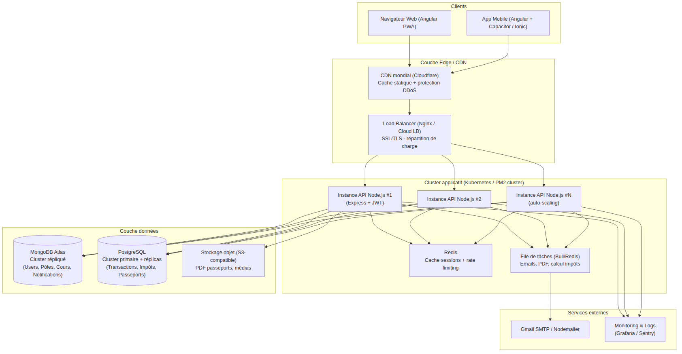
Figure 6 — Architecture de déploiement en production

8.1 Composants
Couche | Composant | Rôle
Clients | Navigateur Web (PWA) / App mobile (Capacitor) | Interface utilisateur Angular, mise en cache offline partielle.
Edge | CDN mondial (ex. Cloudflare) | Distribution des assets statiques au plus près de l'utilisateur ; protection anti-DDoS.
Edge | Load Balancer + TLS | Répartition du trafic entre les instances API, terminaison SSL.
Applicatif | Cluster Node.js/Express (auto-scaling) | Instances API stateless, montées/descendues selon la charge (10k-100k utilisateurs).
Applicatif | Redis | Cache de sessions, rate limiting, stockage des refresh tokens.
Applicatif | File de tâches (Bull/Redis) | Traitement asynchrone : emails, génération PDF, calcul des impôts.
Données | MongoDB Atlas (cluster répliqué) | Users, Pôles, Cours, Messages, Notifications — réplication multi-région.
Données | PostgreSQL (primaire + réplicas) | Passeports, Transactions, Commandes, Impôts, Abonnements — cohérence ACID.
Données | Stockage objet S3-compatible | PDF des passeports, fichiers médias (musique, images produits).
Externe | Gmail SMTP / Nodemailer | Envoi des emails transactionnels.
Externe | Monitoring (Grafana/Sentry) | Observabilité, alerting, suivi des erreurs applicatives.

8.2 Stratégie de scalabilité et de disponibilité
- Instances API sans état (stateless) : la session vit dans le JWT et Redis, ce qui permet un scaling horizontal simple derrière le load balancer.
- Auto-scaling basé sur la charge CPU/mémoire ou le nombre de requêtes/seconde pour absorber les pics (10 000 à 100 000 citoyens simultanés).
- Réplication MongoDB Atlas multi-région et réplicas PostgreSQL en lecture pour répartir la charge de lecture et réduire la latence par continent.
- CDN avec points de présence en Afrique, Europe, Amérique et Asie pour respecter la contrainte de chargement < 3 secondes partout.
- Sauvegardes automatiques quotidiennes (MongoDB Atlas snapshots + pg_dump PostgreSQL) et plan de reprise d'activité (RPO/RTO définis).
- Déploiement continu (CI/CD via GitHub Actions) avec environnements distincts : développement, recette, production.

9. Plan de tests

9.1 Tests unitaires
Outils : Jest (backend Node.js), Jasmine/Karma (frontend Angular). Objectif : couverture ≥ 80% sur la logique métier critique.
Module | Cas testés
Auth | Hachage/vérification bcrypt, génération et validation JWT, refus de connexion sur mot de passe invalide, expiration du token.
Passeport | Génération d'un numéro de passeport unique, génération du buffer PDF, gestion des erreurs Nodemailer.
Éducation | Calcul du prix total, décrémentation des places disponibles, refus d'achat si places = 0.
Impôts | Calcul du montant de commission selon le taux du pôle, arrondi monétaire, non double-prélèvement d'une même transaction.
Validation | Middlewares de validation des schémas de requête (email, montants positifs, champs requis).

9.2 Tests d'intégration
Outils : Supertest + base MongoDB/PostgreSQL de test (conteneurs Docker éphémères). Objectif : valider les interactions entre couches (routes → services → bases de données).
- Inscription complète : appel API → écriture MongoDB → écriture PostgreSQL → appel Nodemailer (mocké) → réponse JWT.
- Achat de cours : vérification atomique de la transaction PostgreSQL et de la mise à jour MongoDB des places disponibles.
- Job de calcul des impôts : exécution du cron sur un jeu de transactions de test, vérification des montants prélevés et du statut mis à jour.
- Contrôle d'accès par rôle : vérification que les routes admin renvoient 403 pour un citoyen, 200 pour un administrateur.
- Cohérence inter-bases : vérification qu'aucune transaction PostgreSQL ne référence un userId MongoDB inexistant.

9.3 Tests end-to-end (E2E)
Outils : Cypress ou Playwright, exécutés en CI sur un environnement de recette proche de la production.
Scénario | Parcours testé
Inscription citoyenne | Page d'accueil → formulaire d'inscription → réception du dashboard → présence du Passeport et bouton de téléchargement PDF.
Achat de cours | Connexion → navigation pôle Éducation → sélection d'un cours → confirmation d'achat → apparition dans « Mes cours ».
Devenir professionnel | Connexion citoyen → demande de statut professionnel → validation admin → accès aux fonctionnalités de vente.
Prélèvement d'impôt | Simulation d'une transaction → déclenchement manuel du job → vérification de l'impôt visible dans le dashboard citoyen.
Résilience mobile/web | Exécution du même scénario d'inscription sur viewport mobile et desktop, vérification du temps de chargement < 3s.

9.4 Tests de charge et de sécurité
- Tests de charge (k6 ou Artillery) simulant 10 000 à 100 000 utilisateurs simultanés sur les endpoints critiques (login, achat, dashboard).
- Tests de sécurité : injection NoSQL/SQL, tentative de contournement du contrôle de rôle, tests de rate limiting sur /api/auth/login.
- Audit RGPD : vérification des mécanismes de consentement, d'export et de suppression des données personnelles.

10. Synthèse et prochaines étapes
Cette conception fournit une base cohérente pour faire évoluer KOFIS City du MVP actuel (inscription, passeport, pôle Éducation) vers une plateforme complète couvrant les 38 pôles, avec une architecture capable de monter en charge et de rester disponible 24/7 sur quatre continents.

Prochaines étapes suggérées
- Finaliser le modèle de données PostgreSQL (migrations) et les schémas Mongoose additionnels.
- Implémenter les endpoints des pôles Marché et Musique selon les contrats définis en section 7.
- Mettre en place le job planifié de calcul des impôts et son monitoring.
- Déployer l'environnement de recette conforme au schéma de déploiement (section 8) pour lancer les tests de charge.
- Étendre progressivement le modèle « Pôle » générique aux 35 autres pôles restants, en réutilisant la structure Cours/Produit/Transaction.

